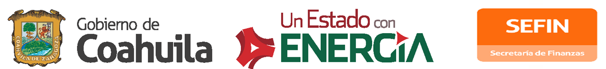

Este apartado de la Ley de Acceso a la Información y Protección de Datos Personales para el Estado de Coahuila de Zaragoza no aplica, por no encontrarse dentro del objeto y funciones de ésta Secretaría.

Si no que corresponde a la Unidad de Comunicación Social del Ejecutivo Estatal, por tratarse de atribuciones inherentes a la misma, lo anterior de conformidad a la Ley Orgánica de la Administración Pública Estatal.

Sin embargo, dicha información podrá consultarse accediendo al siguiente link: <http://www.sefincoahuila.gob.mx/sistemas/transparencia/principal.php>

844-411-9500

Castelar y General Cepeda s/n

Zona Centro

Saltillo, Coahuila c.p. 25000



Fecha de actualización y/o revisión: 30/11/2016

Encargado o responsable de la información: ESTA SECRETARÍA NO GENERA INFORMACIÓN PARA ESTE RUBRO